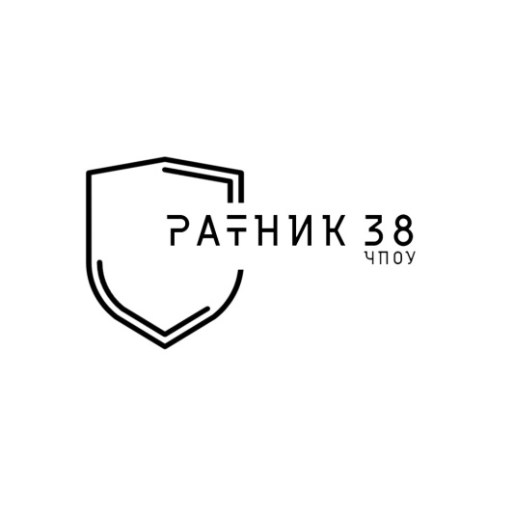**ЧАСТНОЕ ПРОФЕССИОНАЛЬНОЕ ОБРАЗОВАТЕЛЬНОЕ УЧРЕЖДЕНИЕ «РАТНИК 38»**

**ОГРН 1233800016361, ИНН 3808283813 КПП 380801001,**

**Фактический адрес: 666781 г. Усть-Кут, ул. Кирова стр.89Д**

**E-mail:** [ratnik38@bk.ru](mailto:ratnik38@bk.ru)

**УТВЕРЖДАЮ**

Директор ЧПОУ «Ратник 38»

_______________ И.Л. Тарков

(м.п., подпись)

«___» _____________ 2024 год

**ПОЛОЖЕНИЕ**

**о педагогическом совете Частного профессионального образовательного учреждения «Ратник 38»**

**1. Общие положения**

1.1. Настоящее Положение определяет определение и порядок работы педагогического совета ЧПОУ «Ратник 38».

1.2. Педагогический совет – постоянно действующий орган управления в Учреждении для рассмотрения основополагающих вопросов образовательного процесса.

1.3. В состав педагогического совета (далее по тексту – совет) входят:

* Директор ЧПОУ «Ратник 38» (он же является председателем);
* Заместители директора;
* Преподаватели.

При необходимости на заседание совета могут быть приглашены, с правом совещательного голоса, представители общественных организаций, учреждений, взаимодействующих с Учреждением по вопросам образования, представитель Учредителя.

1.4.Совет избирает из своего состава секретаря сроком на один учебный год. Секретарь работает в совете на общественных началах.

1.5. Срок полномочий совета - бессрочный

**2. Полномочия педагогического совета**

Педагогический совет учреждения:

* обсуждает, рассматривает, принимает основные и дополнительные образовательные программы;
* разрабатывает и принимает план работы Учреждения на учебный год;
* рассматривает вопросы реализации программы развития и образовательных программ Учреждения;
* осуществляет выбор форм, методов образовательного процесса и способов их реализации;
* организует работу по повышению квалификации педагогических работников Учреждения, развитию их творческой инициативы, распространению педагогического опыта;
* принимает решение о формах и сроках промежуточной аттестации слушателей Учреждения;
* принимает решение о применении систем оценок текущей успеваемости обучающихся, в т. ч. разделам программ (модулям);
* заслушивает информацию и отчеты педагогических работников Учреждения, доклады представителей организаций и учреждений, взаимодействующих с Учреждением по вопросам образования учащихся, в том числе сообщения о проверке соблюдения санитарно гигиенического режима Учреждения, об охране труда, здоровья и жизни учащихся и другим вопросам образовательной деятельности Учреждения;
* принимает решение об отчислении учащихся из Учреждения в соответствии с законодательством РФ и Положением, разработанным Учреждением;
* определяет перечень и порядок предоставления платных образовательных услуг, оказываемых Учреждением;
* рассматривает локальные нормативные акты Учреждения, регламентирующие образовательную деятельность Учреждения и отвечающие запросам и интересам всех участников образовательных отношений;
* рассматривает иные вопросы, вынесенные на рассмотрение Общим собранием работников или Директором Учреждения.

**3.Права педагогического совета**

Педагогический совет имеет право создавать временные объединения с приглашением специалистов различного профиля, консультантов для выработки рекомендаций по деятельности Учреждения.

**4. Периодичность заседаний**

Периодичность заседаний совета определяется планом работы Учреждения, но не реже одного раза в год. В случае необходимости могут созываться внеочередные заседания совета. Время, место, повестка заседания совета сообщаются его членам не позднее, чем за 10 дней до его проведения.

**5.Решение педагогического совета**

Решение совета является правомочным, если на его заседании присутствовало не менее половины его членов, и, если за решение проголосовало большинство. При равном количестве голосов решающим голосом является голос председателя Педагогического совета. Решения Педагогического совета, утвержденные приказом Учреждения, являются обязательными для исполнения.

Организацию выполнения решений совета осуществляет Директор Учреждения и ответственные лица, указанные в решении. Результаты этой работы сообщаются членам совета на последующих его заседаниях.

Заседания совета протоколируются. В протоколах фиксируется ход обсуждения вопросов, выносимых на совет, предложения и замечания членов совета. Нумерация протоколов совета ведется от начала года. Протоколы заседаний Педагогического совета подписываются председателем и секретарем и хранятся в Учреждении.